多路正弦波产生实验

信号源又称为信号发生器，是一种能提供各种频率、波形和输出电平电信号的设备。在测

量各种电信系统或电信设备的振幅特性、频率特性、传输特性及其它电参数时，以及测量元器 件的特性与参数时，用作测试的信号源或激励源。 信号源可根据输出波形不同分为正弦波信号发生器，矩形脉冲信号发生器，函数信号发生器 等。其中最常见也最常用的信号有正弦波信号、方波信号、三角波信号。本题目就设计一款可以同时产生正弦波信号、方波信号、三角波信号（或近似三角波）的信号源，实现方式可以参 考下图。要求三种信号的频率均为 1KHz，正弦波信号峰峰值为 4V，直流偏置从-2V~2V 可调 （波形如图 2 中 c 所示）；输出的方波信号峰峰值 5V，直流偏置 2.5V，供单片机进行频率测量（波形如图 2 中 d 所示）；输出三角波信号峰峰值 4V，直流偏置 0V（波形如图 2 中 b 所示）。其中电源供电电压±12V。

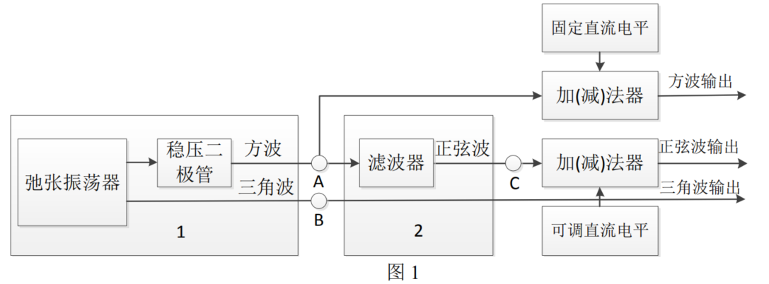

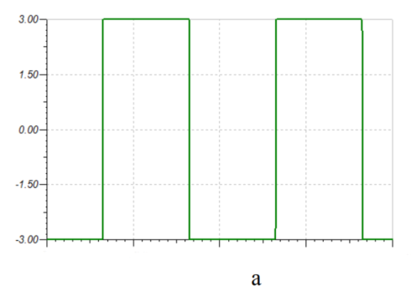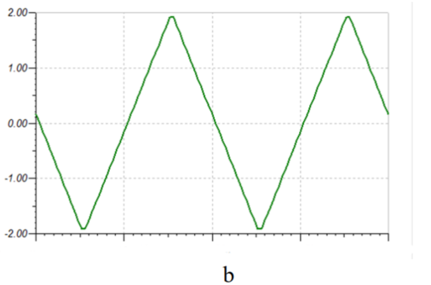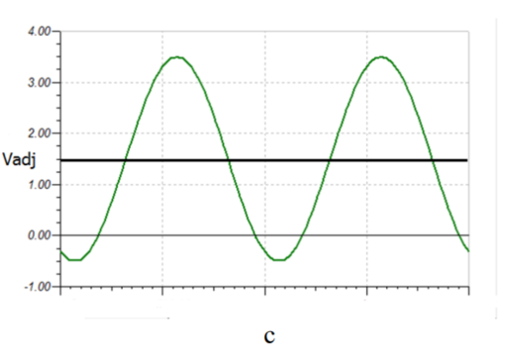 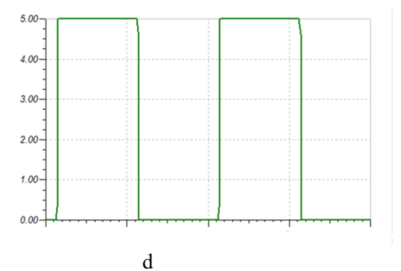

**1**．基本要求

（1）设计基于运放实现的弛张振荡器（图1中方框1所示），要求输出的方波

信号（图1中节点A）的峰峰值6V，频率为1kHz（50%占空比），直流偏

置为0V，如图2中a波形所示；输出的三角波信号（图1中节点B）的峰峰

值4V，频率为1kHz，直流偏置为0V，如图2中b波形所示。频率误差小

于1%。

（2）矩形波发生器产生的信号经两路不同频率有源滤波处理，同时产生频率

为 1kHz 和 3kHz 的正弦波信号；其中有源滤波器，要求中心频率分别为

1kHz、3kHz，-3dB 带宽 200Hz，带外衰减呈-40dB/十倍频以上下降；

产生的信号波形无明显失真，幅度峰峰值分别为6V 和2V；

（3）制作 40dB 纯电阻网络衰减器（要求为 T 网络或 Pi 网络），输入输出阻抗100k欧姆，插入损耗40dB，误差小于1dB。

**2**．发挥要求

（1）矩形波发生器产生波形频率可调、占空比可调。得到输出需要的方波信

号（峰峰值为5V，直流偏置2.5V，波形如图2中d所示）直流偏置从-2V~2V可调 ，波形如图2中c所示）。

（2）有源滤波器中心频率可调，在给定频率矩形波下，将矩形波信号中的基

波，三次谐波，五次谐波滤出；

备注：

1、可以用实验电源提供正负 12V 电源供电。

2、留出关键的测试点（输入、输出、中间某些关键点），以备测试。

3、实验设计及记录：

1）指标的论证（说明设计思路，如何达到指标）。

2）电路图（可以手画）。

3）各项测试方法及步骤（如何测各项指标？用什么仪器，怎么连接？步骤？）。

4）测试结果及分析计算（原始数据，分析过程，结论：你的电路各项实际指标是多少？）。